TISKOVÁ ZPRÁVA

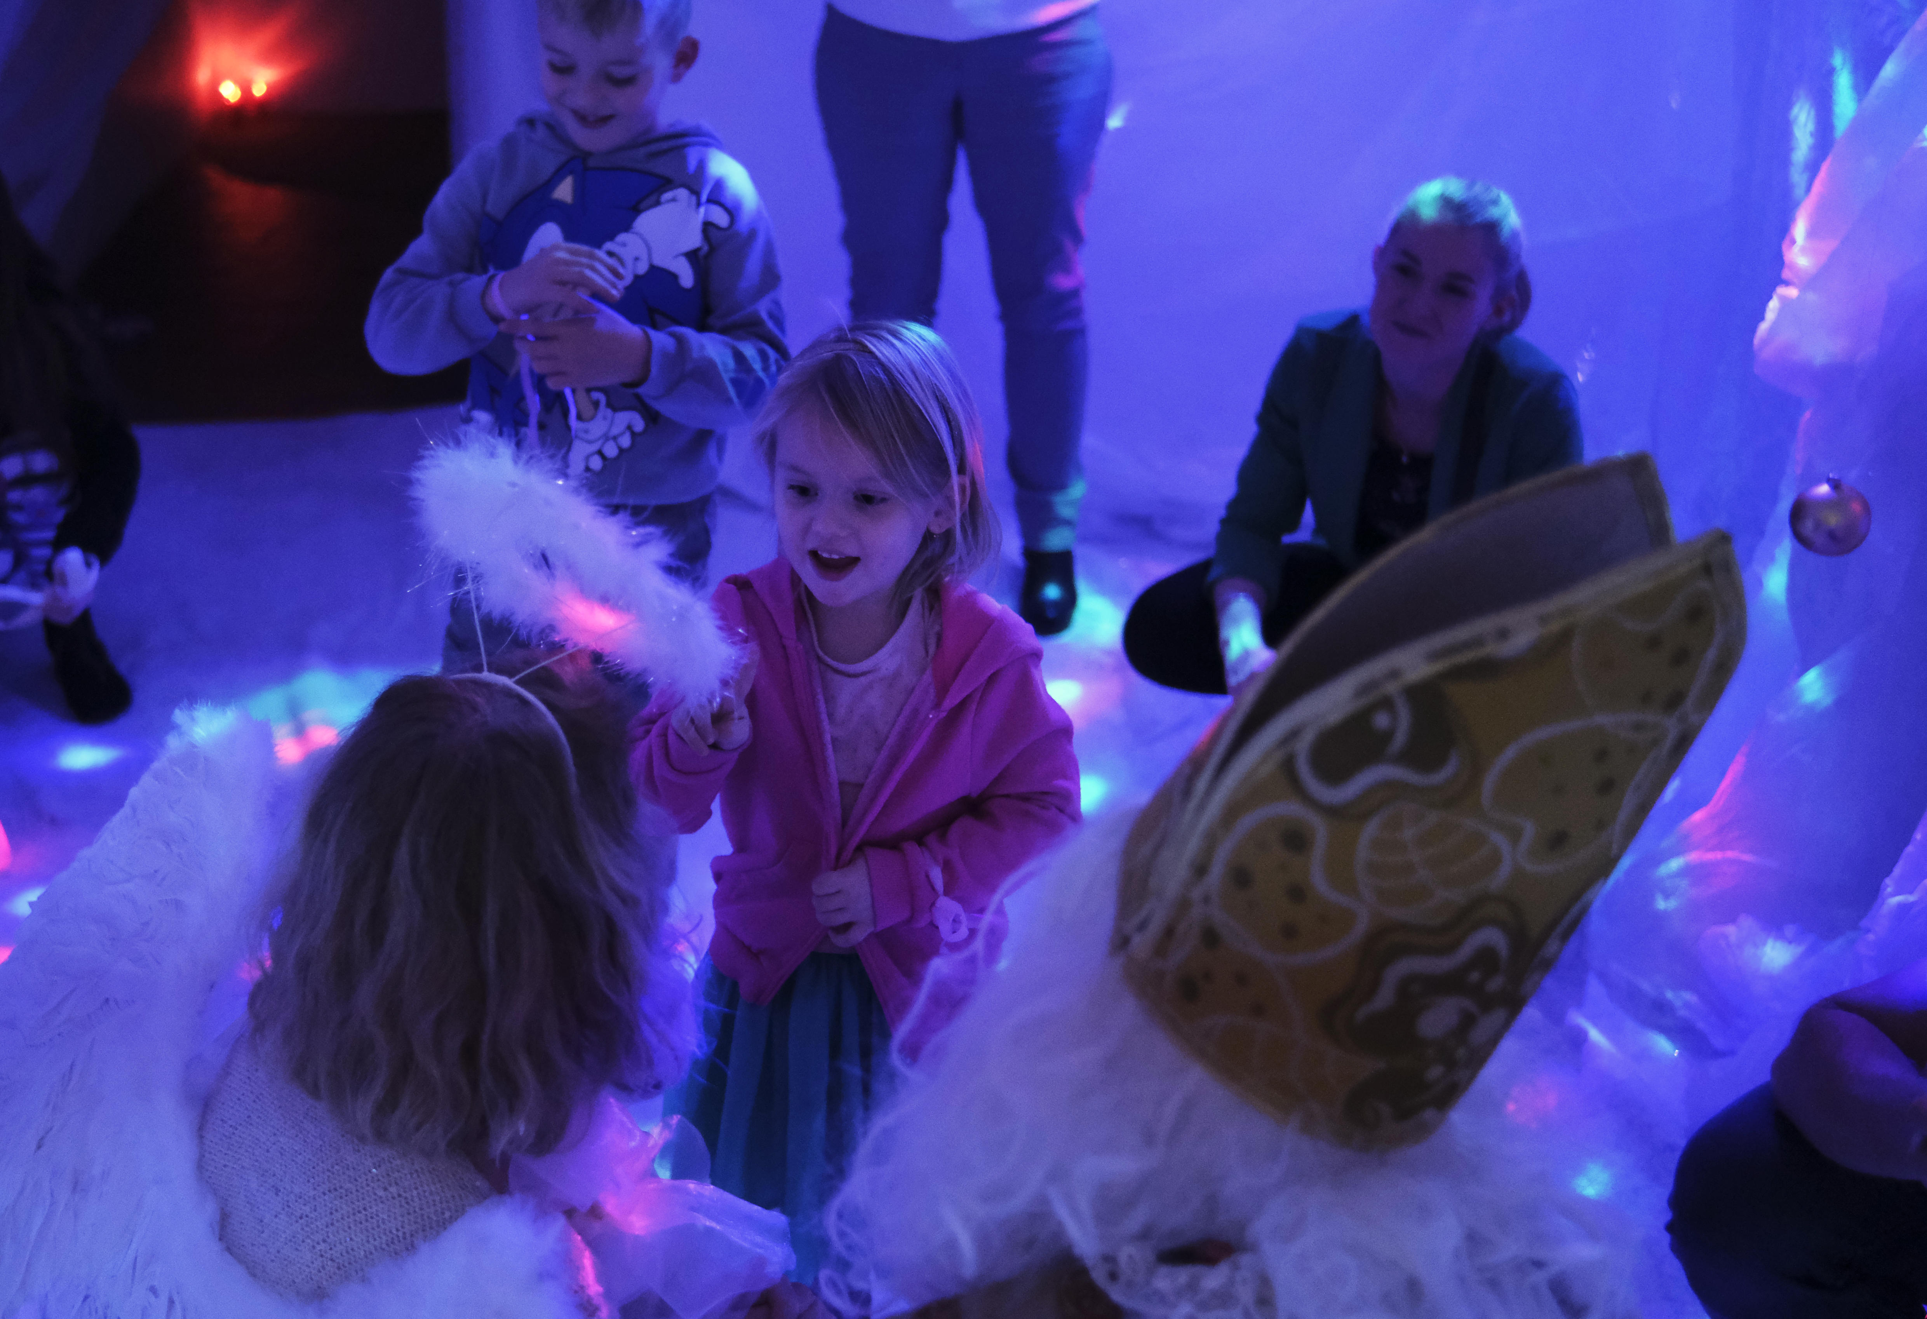

Andělský advent v muzeu
Opět po roce se mohou návštěvníci Muzea loutkářských kultur v Chrudimi těšit na advent ve společnosti loutek s mikulášskou nadílkou přímo v muzeu, vánočním Andělem splněných přání, loutkovými divadelním představením s vánoční tematikou nebo večírkem (nejen) pro seniory.
Adventní program v Muzeu loutkářských kultur v Chrudimi odstartuje první adventní neděli 3. 12. 2023, kdy od 17 do 19 hodin navážeme na slavnostní rozsvěcení vánočního stromu na chrudimském Resslově náměstí a na arkádách Mydlářovského domu po roce opět přivítáme loutkového Anděla splněných přání. Ten bude až do Tří králů bdít nad všemi lidmi dobré vůle a jako každý rok si na jeho křídlech můžete poslat do světa svoje nejtajnější přání a prosby. Jako obvykle je připraven program pro děti i občerstvení pro rodiče.
V úterý 5. prosince od 16 do 19 hodin pak bude čekat na děti Mikuláš společně s andělem a čertem v „nebeské komnatě“ na půdě Mydlářovského domu. Mikulášská nadílka, kterou je možné si objednat na muzejním telefonním čísle 469 620 310, bude opět spojená s drobnými úkoly v expozici a vánočními workshopy. Do muzea je také možné se v tuto dobu podívat zdarma a užít nefalšovanou mikulášskou atmosféru. V atmosféře Vánoc a adventního tvoření se pak ponese i Otevřený ateliér v neděli 10. prosince od 13:30 do 16:30.
Ve středu 14. prosince od 14 do 17 hodin připravilo muzeum ve spolupráci se spolkem Hurá na výlet! a Městskou knihovnou Chrudim Adventní odpoledne (nejen) pro seniory. Návštěvníci se vedle ochutnávky vánočního cukroví mohou těšit na koledy zpívané dětmi z mateřské školy Na Valech, koncert klasické hudby v podání studentů Konzervatoře Pardubice nebo komentovanou prohlídku muzejní expozice s dopomocí. Kdo přinese k ochutnání svoje výrobky, bude stejně jako v uplynulých letech odměněn rodinnou vstupenkou do muzea.
Kdo se těší na vánoční loutková představení, bude mít letos na výběr hned mezi dvěma, respektive třemi pohádkami. V pátek 15. prosince od 17 hodin mohou děti shlédnout dvě představení O prolhaném tygrovi a O nepořádném křečkovi v podání Divadla jednoho Edy. Na představení naváže beseda o pěstounství a náhradní rodičovské péči se zaměstnanci Amalthea z.s., kteří se pomocí dětem dlouhodobě zabývají. V neděli 17. prosince pak na děti i jejich rodiče čeká tradiční vánoční pohádka Radujme se, veselme se!, kterou do ML K přiveze Divadlo staré herečky.
Těšíme se, že si v předvánočním shonu najdete čas na malé zastavení a zklidnění ve společnosti loutek.

autor: Břetislav Oliva

Kontaktní údaje:

Břetislav Oliva
email: bretislav.oliva@puppets.cz
tel. 778 712 531

